**第７回とっとりイーパーツリユースPC寄贈プログラム**

**公益的な市民活動団体へ**

**パソコンを寄贈します**

公募：令和２年（２０２０年）５月２５日（月）から８月１７日（月）まで

**専用Webサイトでの申請も可能です！**

**※専用Webサイトは５月２５日（月）オープンです。（http://ur0.work/ZCi6）**



**「さいクルン」**について

地域のNPOと中間支援組織（NPO等支援センター）の関係を深めながら、地域での負担を軽減しつつ、非営利向けリユースPCを継続的に寄贈していくプログラムです。

主催：公益財団法人とっとり県民活動活性化センター

認定特定非営利活動法人イーパーツ

協力：社会福祉法人鳥取県社会福祉協議会

　　　　　　　社会福祉法人鳥取市社会福祉協議会鳥取市ボランティア・市民活動センター

社会福祉法人倉吉市社会福祉協議会

社会福祉法人米子市社会福祉協議会



**１．寄贈プログラムについて**

　NPO・市民活動団体の情報化支援と交流の促進を目的に、これまで札幌市、室蘭市、伊達市、登別市、旭川市、山形市、宮城県、栃木県、世田谷区、横浜市、神奈川県、石川県、静岡県、名古屋市、三重県、神戸市、兵庫県、岡山県、広島県、宇部市、愛媛県、大分市、北九州市等で実施されています。鳥取県内では７回目の実施となります。

　詳しくは　http://www.eparts-jp.org/program/local/ をご覧下さい。

**２．寄贈対象者**

　鳥取県内に事務所をもち、現に市民活動（市民の自主的な参加による自発的な活動で、営利を目的としない公益性を有する活動）を行っている団体で、予算などの諸事情により情報化が思うようにすすまない団体、もしくは今後情報化を目指す団体の内、リユースPCを有効活用できる団体又はその意思がある団体。法人格の有無は問いません。

※以下の団体は寄贈対象から除外します。

(1)　営利団体、個人、幼稚園※から高校までの学校および大学、寄贈パソコンを他の団体に再配布する目的の団体、日本国外に位置する団体、医院・病院、政府・行政機関、政治・労働・宗教団体、自治会　※ただしNPO団体が運営する保育園・幼稚園は寄贈対象。

(2)　暴力団（暴力団員による不当な行為の防止等に関する法律（平成3年法律第77号）第2条第2号に規定する暴力団をいう。以下同じ）又は暴力団若しくはその構成員の統制下にある団体、その他法令、公序良俗等に違反する団体。

(3)　定款もしくは規約がない団体。

(4)　過去の寄贈プログラムにおいて、受領書の提出など必要な手続きを完了していない団体。

**３．寄贈台数及び寄贈リユースノートパソコン・ソフトウェア一覧**

|  |  |  |  |  |
| --- | --- | --- | --- | --- |
| 種類 | NEC製ノートPC | NEC製デスクトップPC | プリンタ | プリンタ |
| 機種 | NEC PC-VK27M/CZ | NEC Mate PC-  MK34LBZNH | ブラザー製複合機  DCP-J978 | ブラザー製電話付き複合機  MFC-J738 |
| CPU | Core i5,2.7GHz | Core i5,3.4GHz | - | - |
| HDD | 500GB | 250GB | - | - |
| メモリ | 4GB | 8GB | - | - |
| 無線LAN | 有 | 無 | 有 | 有 |
| 有線LAN | - | - | 無 | 有 |
| DVDドライブ | - | DVD-ROM | - | - |
| モニタ | 13.3wide | - | - | - |
| ソフトウェア | Windows 10 Pro,  Office2010 Home&Business, VirusBuster | | - | - |
| 製品URL |  | http://121ware.com/navigate/support/productsearch/old_number/MK34LBH/spec.html | https://www.brother.co.jp/product/printer/inkjet/dcpj978n/index.aspx | https://www.brother.co.jp/product/printer/inkjet/ mfcj738dn/index.aspx |
| その他 |  |  | プリンタ、スキャナー、コピー | 電話、プリンタ、スキャナー、ファックス、コピー |
| 寄贈手数料 | 9,480円 | 8,180円 | 2,500円 | 3,000円 |
| 予定台数 | ２０台 | ２０台 | ５台 | ３台 |

※**液晶モニタの機種はイーパーツで無作為に選択させて頂きます。**

※寄贈PCの不具合は、**寄贈後1ヶ月以内**であれば、初期不良のみイーパーツで無償交換します。

**※Office2010は、１０月にサポートが切れることから、代わりのバージョンを予定しております。**

**４．募集期間**　　令和２年（２０２０年）５月２５日（月）～　８月１７日（月）１７：００【必着】

**５．寄贈条件**

(1)　寄贈品を申請時の利用目的およびその延長上にある非営利活動にのみ利用すること。

(2)　寄贈品を他団体への譲渡及び貸与、第三者への売却等しないこと。

(3)　寄贈品を、ソフトウェアの違法コピー、ソフトウェアの不正使用、ネットワークや他PCへのクラッキング等の公序良俗に反することに利用しないこと。

(4) WindowsおよびOfficeはパソコンにインストールした状態で寄贈され、再インストール用CD/DVDメディアは付属しないこと。

(5)　寄贈PCには、操作マニュアルは付属しないこと。

(6)　イーパーツでは、初期不良以外には、寄贈品について保証およびメンテナンス責任を持ちかねること。

(7)　寄贈後、イーパーツWEB「ベストスマイル」及び活動報告書用に、がんばっている様子、PC活用の様子を写真に撮って提出すること。

(8)　**寄贈1年後に活用報告書を提出すること。**提出した写真、資料等の活動報告資料は、特に支障がない場合、イーパーツの活動報告に利用させて頂く場合があります。

(9)　寄贈品が不用となった場合には、環境に配慮し「廃棄物の処理及び清掃に関する法律」等に従い適正に廃棄すること。

(10)　令和２（２０２０年）年１０月３日（土）に開催する「Zoomオンライン寄贈式」に参加すること。オンラインでの参加が難しい場合は【倉吉会場】へご来場ください。寄贈式の詳細につきましては寄贈決定団体にご連絡いたします。

**６．申込方法**

　　「第７回とっとりイーパーツリユースPC寄贈プログラム申請書」に記入・押印のうえ、併せて申請書に  
記載してある団体資料等を必ず添付し、**８月１７日（月）１７：００【必着】**までに、下記へ郵送、あるいは事務所へ直接、送付・提出ください。

**※FAX・E-mailでの受付はいたしません。**

　　※「第７回とっとりイーパーツリユースPC寄贈プログラム」申請専用サイトも**５月２５日（月）** オープン、Web申請も可能

です。

　　　　　　　　　URL：**http://ur0.work/ZCi6**

公益財団法人とっとり県民活動活性化センター　担当：椿、松林

〒682-0023　鳥取県倉吉市山根557番地1　パープルタウン2階

TEL 0858-24-6460　FAX 0858-24-6470 E-mail tottori@sub.epats-jp.org

**７．発表及び寄贈式**

　結果は厳正な選定の上、**令和２年（２０２０年）９月１１日（金）**頃までにご連絡いたします。

　　令和元年（２０２０年）１０月３日（土）「Zoomオンライン寄贈式」を行いますので、寄贈が決定した場合は、必ずご参加下さいますようお願いします。なお、参加できない場合は寄贈が取り消しになる場合もあります。

※採択団体数によって寄贈式の開催地が変更になる場合があります。あらかじめご了承ください。

◆受付期間は、令和２年（２０２０年）５月２５日（月）からです。

◆申込締切は令和２年（２０２０年）８月１７日（月）です。

（１７：００必着）

　記入漏れ、また団体資料等の添付忘れがないようご注意ください。

**申請期間**

**締切**

◆８月下旬頃、選考会を実施いたします。

◆９月上旬、審査結果を通知いたします。寄贈が決定した団体は、

　期日までに寄贈式の参加人数をご連絡ください。

**選考会**

**選考結果通知**

◆寄贈式は１０月３日（土）オンラインで開催いたします。寄贈団体は、必ずご参加くださいますようお願いします。採択団体数によって寄贈式の開催地が変更になる場合があります。また、**参加できない場合は寄贈が取り消しになる場合もあります。**あらかじめご了承ください。

**寄贈式**

◆寄贈を受けたリユースPCに不具合があった場合、受取り後1ヶ月以内でしたら、初期不良として無償で対応させていただきます。

◆受領報告は、PC受取り後1ヶ月以内にご報告ください。寄贈されたPCの中にあるファイルに詳しい手順が記載されています。

**初期不良対応**

**PC受領報告締切**

**PC活用報告（1年後）**

◆該当の時期になりましたら、イ－パ－ツよりご案内させていただきます。

みんなで支える「寄贈プログラム」の輪

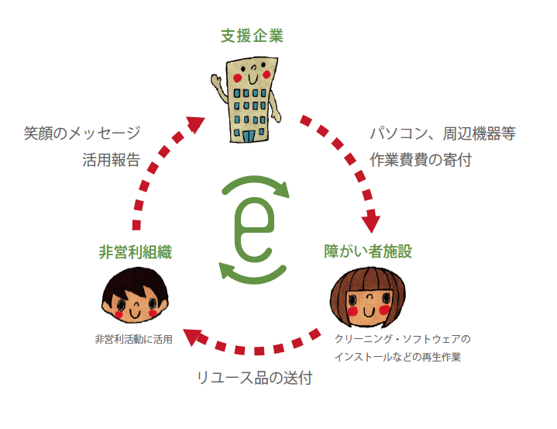

「イーパーツリユースPC寄贈プログラム」は、寄贈品を寄付くださる企業、それを活用できるように再生してくださる障がい者施設、そして地域の協働団体等、多くの方々の協力によって実施しています。

寄贈を受けた皆さまの「もらってうれしかった！」「もっとがんばるゾ！」という笑顔の写真や活用報告をフィードバックすることで、更なる寄贈プログラムの実施へとつながっています。